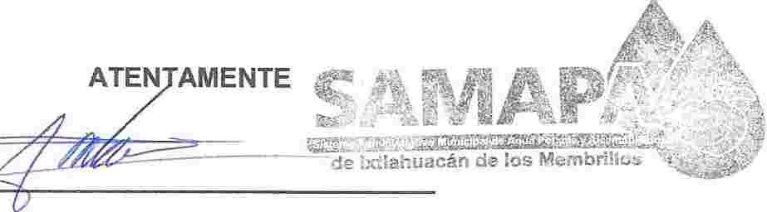

• de lxtlahuacán de los Me.mbrillt5s �

OFICIO 598/SAMAPA/2019

LA.E. GUILLERMO RAMIREZ HERNANDEZ TESORERO MUNICIPAL
PRESENTE:

El que suscribe Lic. Antonio Covarrubias Mejía director General de SAMAPA por medio de la presente le envió un cordial saludo y a la vez aprovecho para informarle que este Organismo Publico Descentralizado denominado SAMAPA durante el ejercicio 2018 correspondientes a los meses de Octubre y Noviembre Recibió un subsidio de $1, 800,000.00 desglosado en la primera quincena de Octubre $400,000.00 y en la segunda quincena de octubre $400,000.00 y en el mes de Noviembre la primera quincena $500,000.00 y la segunda quincena $500,00000 siendo beneficiarios toda la población y así pagar los adeudos de CFE.

Sin más por el momento me despido agradeciendo su atención a la presente, quedando a sus órdenes para cualquier aclaración.

lxtlahuacán de los Membrillos. Jalisco 12 de febrero de 2019

"2018, Centenario de la Creación del Municipio de Puerto Vallarta y XXX Aniversario del Nuevo Hospital de Guadalajara"

Lic. Antonio Covarrubias Mejía _ _
.. Director del Sistema Administrativo Municipal de Aguá Pota61e y-
AlcantarilladcBIIJt�ISTRATIVO DE AGUA POTABLE Y ALCANTARILLADO
AV. SANTIAGO No. 155 COL. CENTRO C.P. 45850
.» IXTLAHUACAN DE LOS MEMBRILLOS, JALISCO.
Samapaixtlahuacan@gmail.com
TEL. (376) 690 0716
,. ·:--....

